Smlouva o dílo

jméno / název: **Jiří Trochta**

IČO: 60234091

sídlo: Nad Benediktem 3252, 434 01 Most

(dále jako „**Zhotovitel**“)

a

jméno / název: **Střední škola technická, Most, příspěvková organizace**

IČO: 00125423

sídlo: Dělnická 21, 434 01 Most-Velebudice

(dále jako „**Objednatel**“)

(dále též společně jako „**Smluvní strany**)

1. Předmět Smlouvy
   1. V této Smlouvě „**Dílo**“ znamená **Dodávka a montáž venkovních žaluzií v kanceláři zástupce ředitele pro OV**. Další detailní specifikace může být uvedena v příloze této Smlouvy.
   2. Zhotovitel se zavazuje provést pro Objednatele Dílo a Objednatel se zavazuje Dílo převzít a zaplatit za něj Zhotoviteli sjednanou cenu za podmínek uvedených v této Smlouvě.
2. Práva a povinnosti Smluvních stran, termíny plnění
   1. Zhotovitel se zavazuje provést pro Objednatele Dílo na svůj náklad a nebezpečí, s potřebnou péčí a v ujednané době do 2. 6. 2025. Zhotovitel dále obstará vše, co je k provedení Díla zapotřebí.
   2. Zhotovitel nemá právo přenechat provádění Díla třetím osobám, zejména subdodavatelům.
   3. Objednatel se zavazuje zajistit Zhotoviteli přístup a vhodné podmínky nezbytné pro řádné provádění Díla.
   4. V případě prodlení Zhotovitele s řádným dokončením a předáním díla se Zhotovitel zavazuje uhradit Objednateli smluvní pokutu ve výši 0,02 % z celkové ceny díla za každý den prodlení.
3. Cena za provedení Díla
   1. Cena za provedení Díla je určena nabídkou č. 1/25/04/25, která je přílohou smlouvy a to ve výši 94 811,99- Kč bez DPH.
   2. Objednatel se zavazuje zaplatit cenu za provedení díla.
   3. Zaplacením ceny za provedení díla nebo jakékoliv její části se rozumí připsání celé příslušné částky na bankovní účet Zhotovitele na základě podepsaného předávacího protokolu. Splatnost faktury 14 dní.
   4. V případě prodlení Objednatele s úhradou ceny díla či její zálohy se Objednatel zavazuje uhradit Zhotoviteli smluvní pokutu ve výši 0,02 % z dlužné částky za každý den prodlení.
4. Odstoupení od Smlouvy
   1. Kterákoliv Smluvní strana má právo odstoupit od této Smlouvy z kteréhokoliv zákonného důvodu.
   2. Odstoupení je účinné doručením písemného oznámení o odstoupení druhé Smluvní straně.
5. Záruční lhůta – odpovědnost za vady
   1. Od data uvedeného v zápise o předání a převzetí díla zhotovitel poskytne objednateli na provedení díla záruční lhůtu v délce 4 let, na motor Somfy v délce 5 let.
6. Závěrečná ustanovení
   1. Tato Smlouva může být změněna písemnými dodatky podepsanými všemi Smluvními stranami.
   2. Tato Smlouva je vyhotovena ve 2 stejnopisech. Každá Smluvní strana obdrží 1 stejnopis této Smlouvy.
   3. Smluvní strany berou na vědomí, že tato smlouva včetně jejich dodatků bude uveřejněna v registru smluv podle zákona č. 340/2015 Sb., o zvláštních podmínkách účinnosti některých smluv, uveřejňování těchto smluv a o registru smluv (zákon o registru smluv), ve znění pozdějších předpisů.
   4. Tato Smlouva nabývá platnosti dnem jejího uzavření a účinnosti dnem uveřejnění v registru smluv.

V Mostě dne

…………………………..

Objednatel

PaedDr. Karel Vokáč, ředitel

…………………………..

Zhotovitel

Jiří Trochta, jednatel

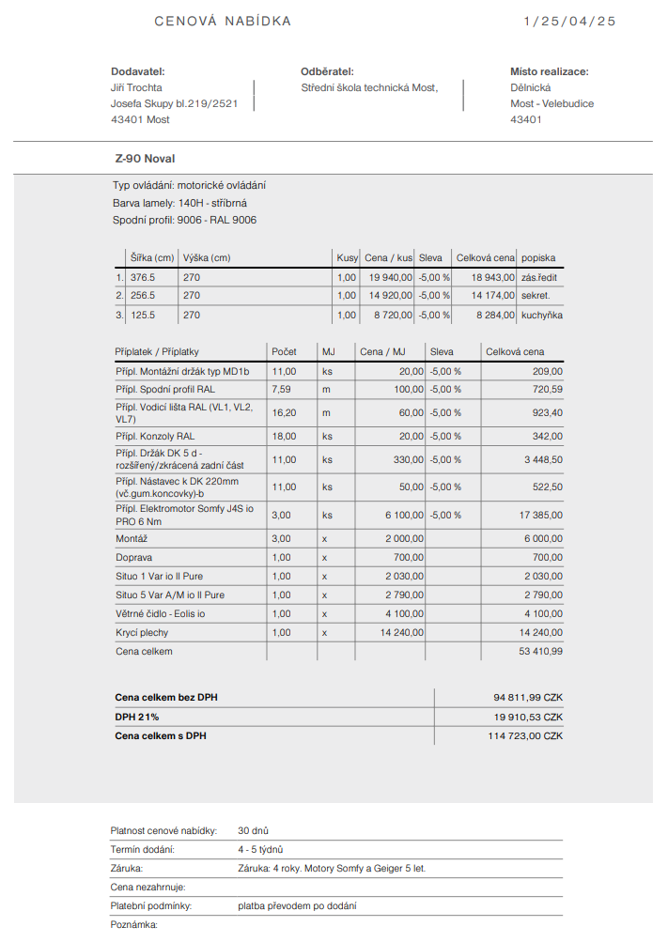Příloha č. 1 – cenová nabídka zhotovitele č. 1/25/04/25